Права малолетнего и несовершеннолетнего ребенка в семье
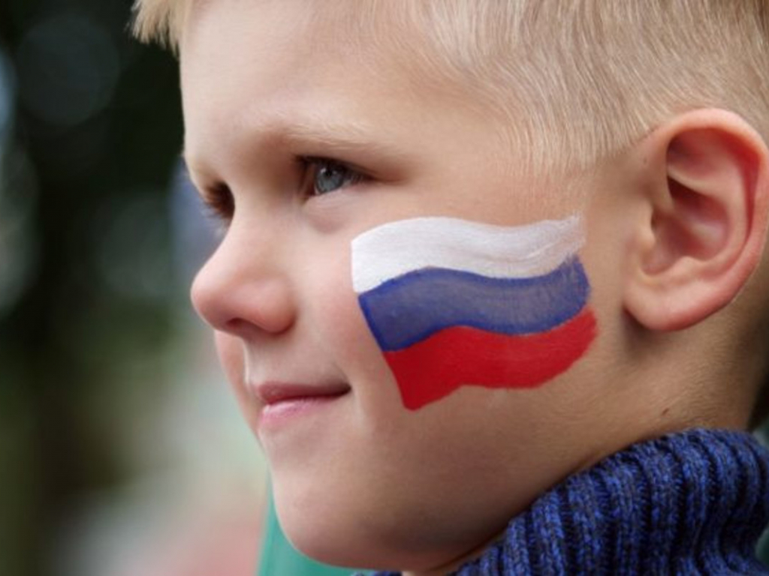

Одна из недавно внесенных поправок в Конституцию гласит, что дети являются важнейшим достоянием Российской Федерации, и приоритетная задача демократического общества — оберегать и защищать права ребенка в семье.
Гражданские права ребенка дополняются или меняются с возрастом, а вот какие они в семье, ведь мы все живем по тем правилам, которые создаем сами!?
Дело в том, что взаимоотношения между членами семьи тоже регулируются. Семейным кодексом РФ.
Закон разделяет детей на «малолетних» — до 14 лет и «несовершеннолетних»: с 14 до 18 лет — с возрастом связаны их права и обязанности. До шести лет малыш еще не может отвечать за себя, и решение за него принимают родители или опекуны.
Права детей в семье
- Дети имеют право жить и воспитываться в семье (ст. 54 Семейного кодекса РФ). Ответственны за заботу о детях и их воспитание родители или опекуны, которые обязаны действовать в интересах детей. Контроль осуществляется органами опеки и попечительства: они выявляют серьезные нарушения и принимают меры.
- Дети имеют право знать своих родных и жить с ними (ст. 55 СК РФ): нельзя запретить ребенку видеться и общаться с отцом, матерью и близкими родственниками: например, мать не может запретить видеться с дедушкой или дядей. Если мать или отец самовольно устанавливают запрет на общение с одним из родителей или родственником, то это — нарушение законодательства.
- Дети имеют право на имя, фамилию и отчество (ст. 58 СК РФ). До десяти лет по желанию родителей эти данные могут быть изменены, например, при сложности произношения. После потребуется согласие малолетнего.
- Дети имеют право выражать свое мнение (ст. 57 СК РФ) при решении любого вопроса, затрагивающего его интересы. Но до 10 лет оно не имеет определяющего значения, а после десяти следует получить у ребенка согласие, например, на усыновление или восстановление родителей в их статусе.
- Дети имеют право на собственное имущество (ст. 60 СК РФ), полученное в дар или в наследство, а также приобретенное на их средства. У ребенка должна быть постоянная регистрация, и выписать его нельзя даже на день. Он может получить прописку по месту жительства одного из родителей, несмотря на несогласие других собственников. При продаже квартиры родителям придется заручиться согласием органов опеки и попечительства, и по возможности быстро прописать его по новому адресу.
- Дети имеют право на содержание родителями и другими родственниками до совершеннолетия (ст. 87 СК РФ) — у них должно быть все необходимое для роста и развития.
- Дети имеют право на самостоятельное обращение в органы опеки и попечительства за защитой своих прав (ст. 56 СК РФ). Их выслушают и примут меры, хотя на практике таких обращений практически нет.
- Дети имеют право получать наследство, даже если завещание оформлено на других людей (ст. 1153 ГК РФ). Они относятся к той категории, которой наследство выделяется в любом случае.
Все выплаты на детей — алименты, пособия — должны расходоваться только на них: родители и опекуны не имеют права тратить эти деньги на свои нужды.
Права несовершеннолетних детей в семье
В 14 лет ребенок получает паспорт, что расширяет не только круг его гражданских прав, но и семейных.
- Он имеет возможность написать заявление о смене Ф.И.О, не интересуясь чьим-либо мнением
- С согласия родителей может выбирать место жительства
- Может распоряжаться своим имуществом и получаемыми деньгами, предварительно получив согласие членов семьи
- Самостоятельно решать, с кем из родителей остаться при разводе
- С 16 лет может вступать в брак, в некоторых регионах — с 14, но для этого должны быть уважительные причины и разрешение органов местного самоуправления.
- Несовершеннолетний имеет право с 14 лет с согласия родителей участвовать в сделках по наследству.
- Имеет право требовать отмены усыновления
Насилие к детям нередко применяют самые близкие родственники, оправдывая свои поступки воспитательными целями. Это крайне негативно сказывается на психике ребенка, поэтому государство ставит своей целью оградить от неправильных поступков взрослых несовершеннолетних и малолетних детей.
К фактам принуждения закон относит: психологическое давление, угрозы, унижение, наказание с употреблением физической силы, моральное угнетение. На психическое состояния и развитие ребенка негативно влияют ситуации, при которых близкие люди игнорируют его: не разговаривают, не замечают.
Родители могут пренебрегать нуждами ребенка: недостаточно кормить и не покупать одежду. Дети вынуждены ходить в вещах, из которых выросли, ощущая постоянный дискомфорт. В том числе и моральный
Бездействие и равнодушие взрослых формируют у ребенка чувство одиночества и незащищенности. А запрет выражать свое мнение — «Тебя никто не спрашивает, я так хочу!» — негативно проявляется на характере: дети отстают в развитии, а во взрослой жизни не способны принимать самостоятельные решения.
Ответственность за преступления против жизни и здоровья детей
Уголовным кодексом РФ предусмотрена ответственность за преступления против здоровья и жизни детей. Любое противоправное действие по отношению к малолетнему лицу относится к отягчающим обстоятельствам, увеличивающим срок наказания.
К таким преступлениям относят и оставление в опасности малолетнего лица, насилие, склонение к употреблению наркотиков и алкоголя, бродяжничеству, проституции, попрошайничеству (ст. 151 УК РФ).

